**15 La Biblia que Jesús conoció**

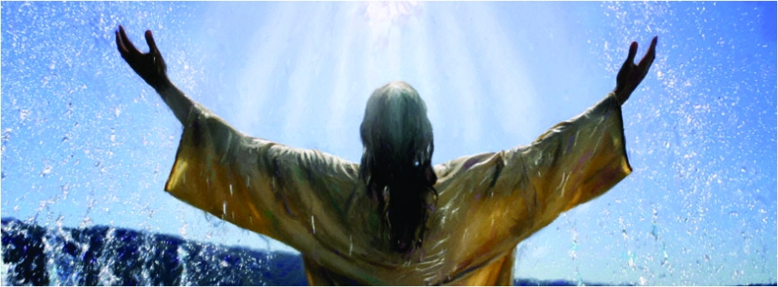

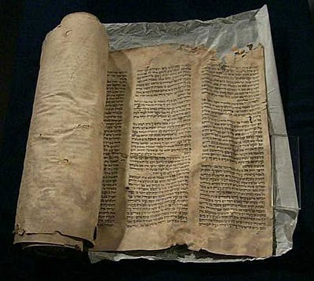

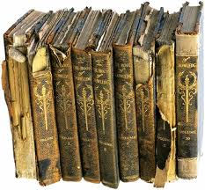

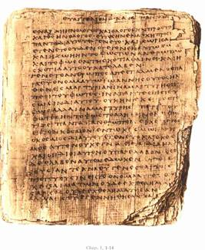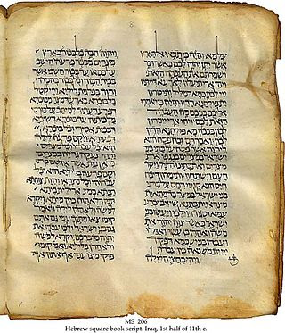

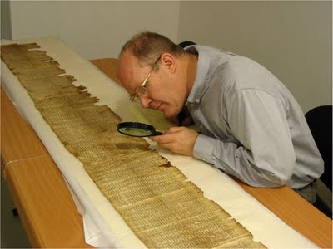

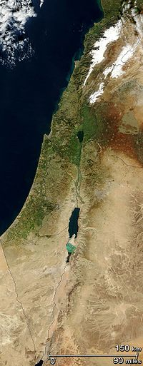

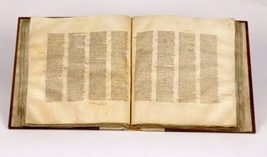

**La Biblia primera en forma de libro completo. Sta Catalina. Sinaí. siglo III**

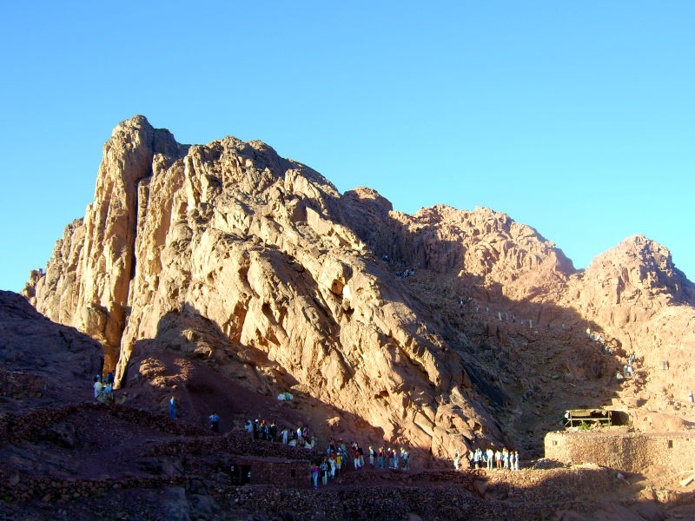

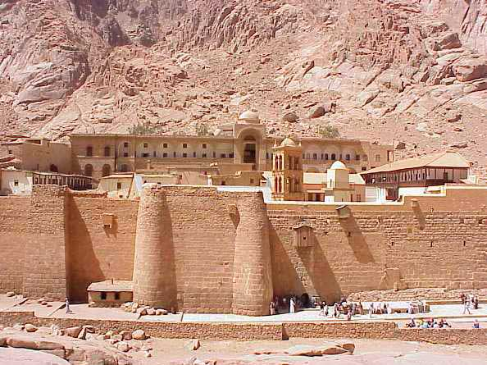

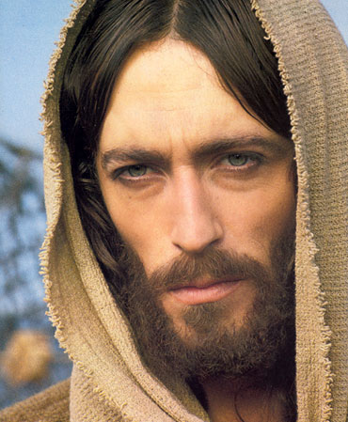

**En la Galilea en que creció,**

**donde la usó en Nazareth y en Cafarnaum**

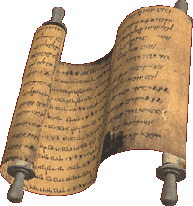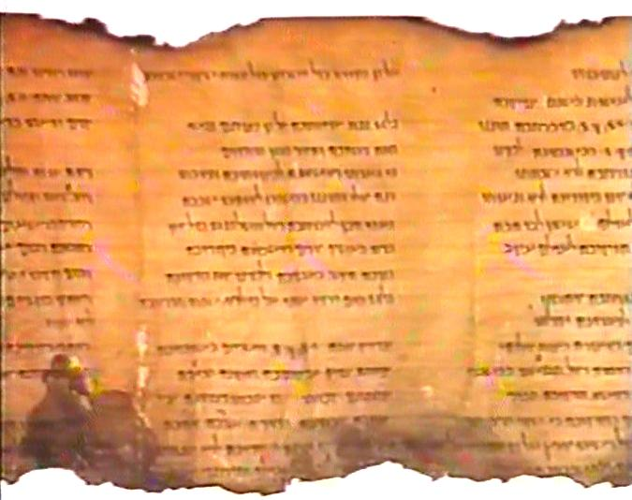

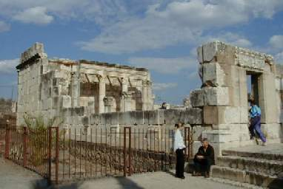

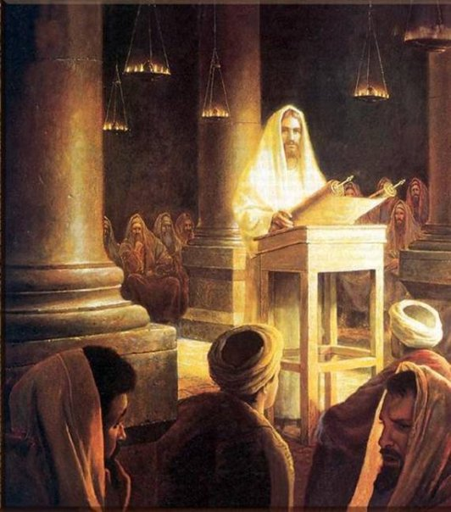

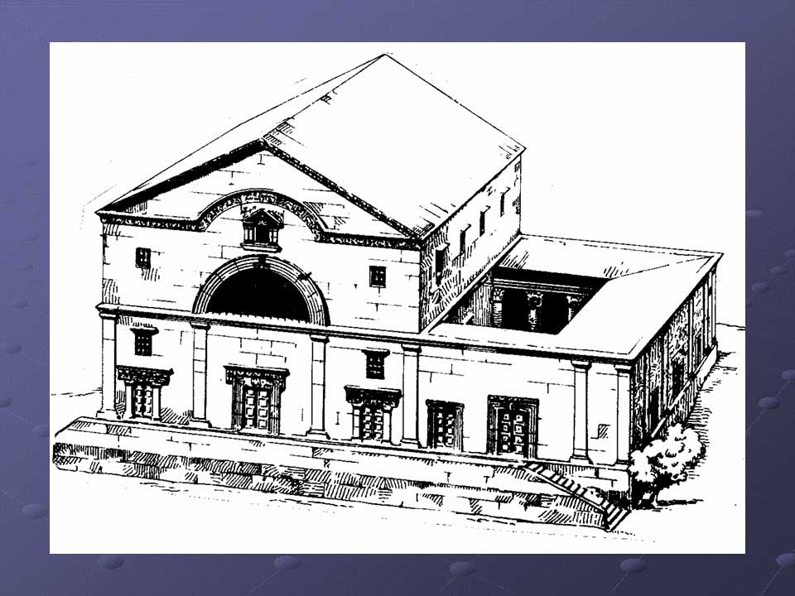

**Y en Nazareth**

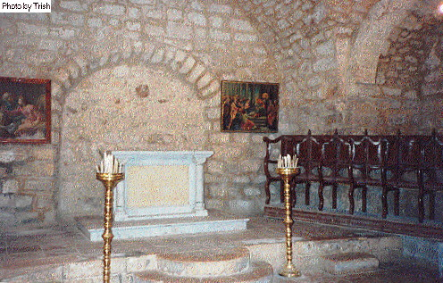

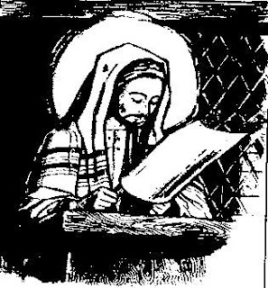

**y la Jerusalén que frecuentó**

**y en la que murió**

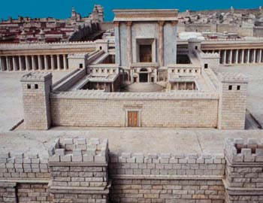

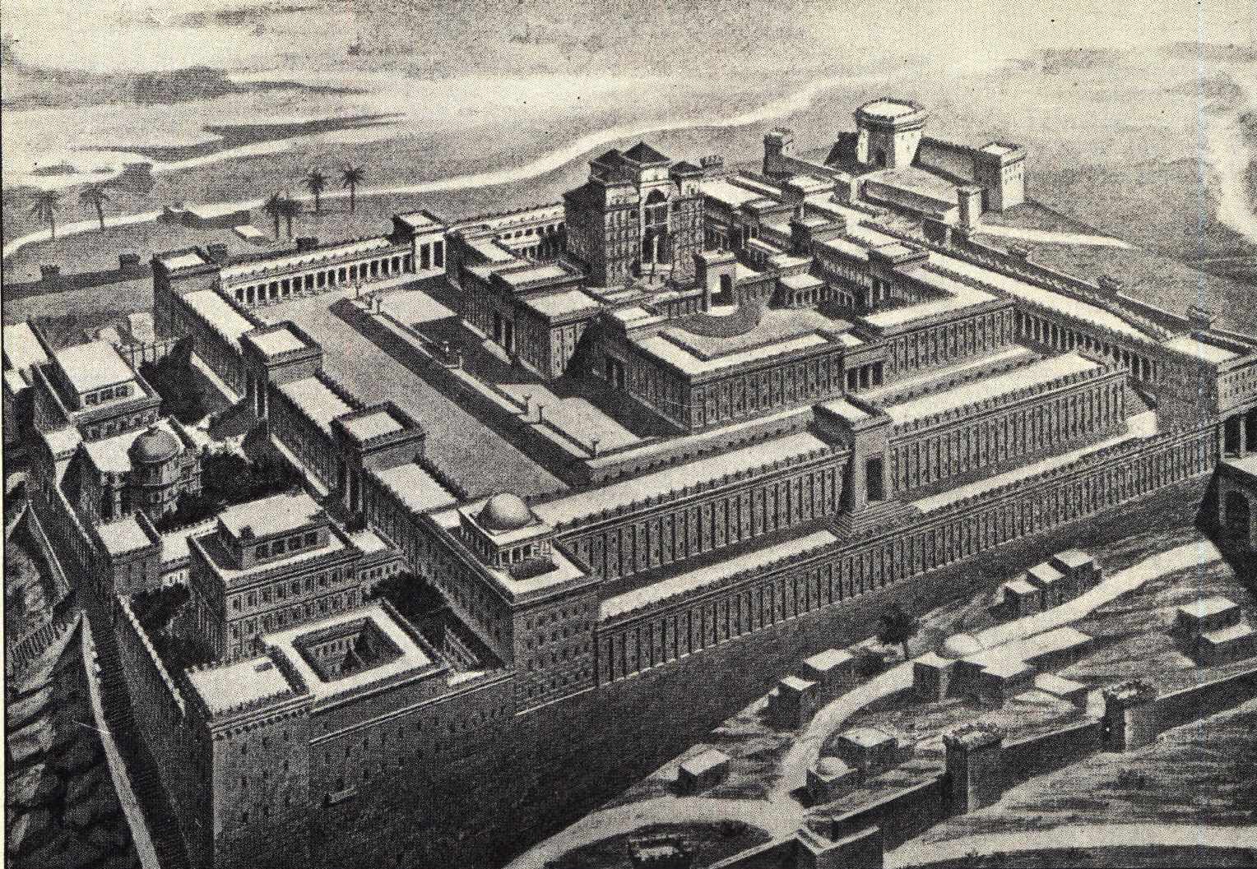

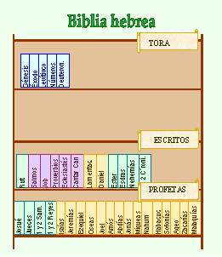

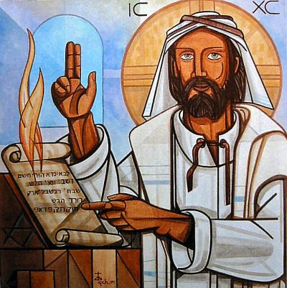

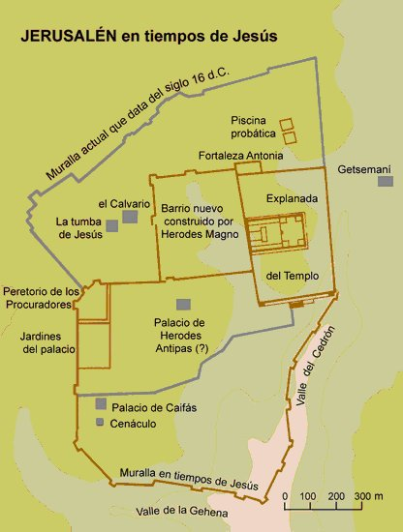

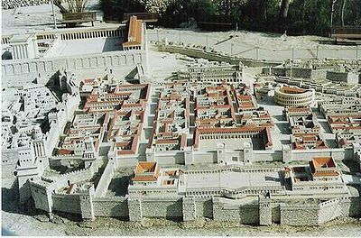

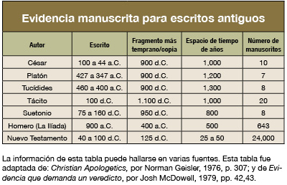

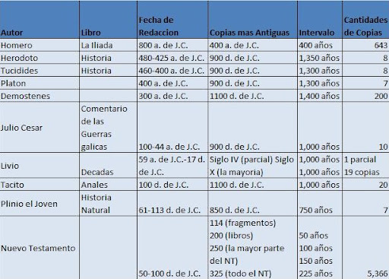

**El primer canon es el** [**Pentateuco**](http://es.wikipedia.org/wiki/Pentateuco)**, el cual se compone de los libros del** [**Génesis**](http://es.wikipedia.org/wiki/G%C3%A9nesis)**,** [**Éxodo**](http://es.wikipedia.org/wiki/%C3%89xodo)**,** [**Levítico**](http://es.wikipedia.org/wiki/Lev%C3%ADtico)**,** [**Números**](http://es.wikipedia.org/wiki/N%C3%BAmeros) **y** [**Deuteronomio**](http://es.wikipedia.org/wiki/Deuteronomio) **y contiene la "Ley de Dios", que es el conjunto de los 613** [**preceptos**](http://es.wikipedia.org/wiki/Mitzv%C3%A1) **del judaísmo.**

**Dentro del judaísmo surge disputa sobre el canon correcto.**

**Un grupo religioso, los** [**saduceos**](http://es.wikipedia.org/wiki/Saduceos)**, sostiene que solamente conforma el canon de las Escrituras la** [**Torá**](http://es.wikipedia.org/wiki/Tor%C3%A1) **(‘la Ley’) o Pentateuco (‘cinco libros’), mientras que otros grupos también incluyen los** [**Nevi'im**](http://es.wikipedia.org/wiki/Nevi%27im) **(Profetas) y los** [**Ketuvim**](http://es.wikipedia.org/wiki/Ketuvim) **(los Escritos).**

**Después de la destrucción de** [**Jerusalén**](http://es.wikipedia.org/wiki/Jerusal%C3%A9n) **en el año** [**70 d. C.**](http://es.wikipedia.org/wiki/70)**, el grupo judío predominante fue el de los** [**fariseos**](http://es.wikipedia.org/wiki/Fariseos)**, que sí considera al canon como conformado por la Ley, los Profetas y los Escritos.**

**Así, a finales del** [**siglo I**](http://es.wikipedia.org/wiki/Siglo_I) **el judaísmo estableció en Yamnia ([Yavne](http://es.wikipedia.org/wiki/Yavne" \o "Yavne)) como canon de sus libros sagrados aquellos que cumplieran tres requisitos: que hubiera una copia del libro en cuestión que se supiera que fue escrito antes del año** [**300 a. C.**](http://es.wikipedia.org/wiki/300_a._C.) **(cuando la** [**helenización**](http://es.wikipedia.org/wiki/Historia_de_Grecia) **llegó a** [**Judea**](http://es.wikipedia.org/wiki/Judea)**, con los problemas culturales y religiosos subsecuentes, y que pueden leerse en libros como los de los** [**Macabeos**](http://es.wikipedia.org/wiki/Libro_I_de_los_Macabeos) **o el de** [**Daniel**](http://es.wikipedia.org/wiki/Libro_de_Daniel)**), que dicha copia estuviera escrita en hebreo o cuando menos arameo (no griego, la lengua y cultura invasora) y que tuviera un mensaje considerado como inspirado o dirigido al pueblo de Dios (con lo que también algunos libros que cumplían las dos características anteriores tuvieron que salir del canon).**

**En tiempos de** [**Jesús de Nazaret**](http://es.wikipedia.org/wiki/Jes%C3%BAs_de_Nazaret) **es dominante la segunda opinión, la cual es sostenida y transmitida por muchos cristianos hasta tiempos de la** [**Reforma Protestante**](http://es.wikipedia.org/wiki/Reforma_Protestante) **con la controversia de los libros deuterocanónicos Esta controversia probablemente se originó precisamente por el hecho de que el judaísmo había establecido su canon a fines del** [**siglo I**](http://es.wikipedia.org/wiki/Siglo_I)**, con lo que para ellos ya no estaban presentes aquellos textos que solo se encontrarían en griego (en la versión de la Biblia judía de los Setenta). Estos libros fueron precisamente los que se considerarían, posteriormente, como deuterocanónicos.**

**Biblia hebrea , la de Jesús**

**La versión judía de la Biblia, llamada el** [**Tanaj**](http://es.wikipedia.org/wiki/Tanaj)**, consta de 24 libros, con ciertas diferencias respecto a las Biblias cristianas. Algunas de ellas son:**

* **Los nombres de varios libros:** [**Éxodo**](http://es.wikipedia.org/wiki/%C3%89xodo) **para el original Shemot (‘nombres’);** [**Levítico**](http://es.wikipedia.org/wiki/Lev%C3%ADtico) **para Vaikrá (‘Y llamó’).**
* **La subdivisión en tres secciones:** 
  + [**Torá**](http://es.wikipedia.org/wiki/Tor%C3%A1) **(la Ley, el** [**Pentateuco**](http://es.wikipedia.org/wiki/Pentateuco)**);**
  + [**Nevi'im**](http://es.wikipedia.org/wiki/Nevi%27im)**, los Profetas Anteriores (**[**Josué**](http://es.wikipedia.org/wiki/Libro_de_Josu%C3%A9)**,** [**Jueces**](http://es.wikipedia.org/wiki/Libro_de_los_Jueces)**,** [**Samuel**](http://es.wikipedia.org/wiki/I_Samuel) **y** [**Reyes**](http://es.wikipedia.org/wiki/I_Reyes)**) y Posteriores (**[**Isaías**](http://es.wikipedia.org/wiki/Libro_de_Isa%C3%ADas)**,** [**Jeremías**](http://es.wikipedia.org/wiki/Libro_de_Jerem%C3%ADas)**,** [**Ezequiel**](http://es.wikipedia.org/wiki/Libro_de_Ezequiel) **y los 12 profetas menores); y**
  + [**Ketuvim**](http://es.wikipedia.org/wiki/Ketuvim)**, los Escritos (**[**Salmos**](http://es.wikipedia.org/wiki/Libro_de_los_Salmos)**,** [**Proverbios**](http://es.wikipedia.org/wiki/Proverbios)**,** [**Daniel**](http://es.wikipedia.org/wiki/Libro_de_Daniel) **y los demás libros)**

**Los primeros cristianos se atuvieron siempre a la versión griega de los LXX y conforme a esa visión y traducción se hacen las citas en los 27 libros del Nuevo Testamento**

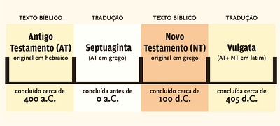

**La Biblia de los LXX**

